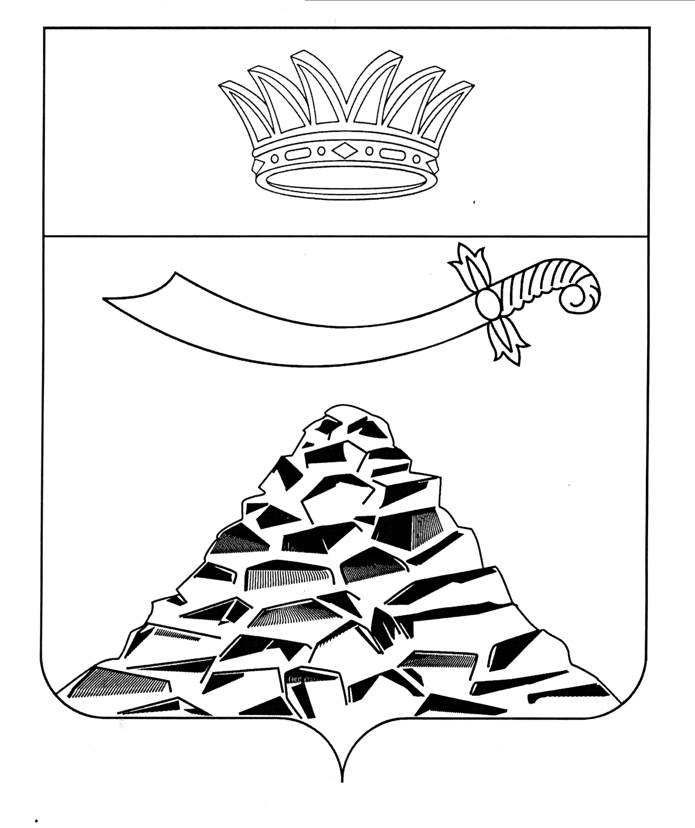
ПОСТАНОВЛЕНИЕ

АДМИНИСТРАЦИИ МУНИЦИПАЛЬНОГО ОБРАЗОВАНИЯ
«ЧЕРНОЯРСКИЙ МУНИЦИПАЛЬНЫЙ РАЙОН
АСТРАХАНСКОЙ ОБЛАСТИ»

от 27.03.2023г. № 91
с. Черный Яр

О внесении изменений в постановление
администрации МО «Черноярский район»
от 19.02.2010 № 35 «О районной межведомственной
комиссии по социально - демографическим вопросам
администрации МО «Черноярский район»

В связи с кадровыми изменениями, администрация муниципального образования «Черноярский муниципальный район Астраханской области»
ПОСТАНОВЛЯЕТ:

- Состав районной межведомственной комиссии по социально - демографическим вопросам администрации МО «Черноярский муниципальный район Астраханской области», утвержденный постановлением администрации МО «Черноярский район» от 19.02.2010 № 35 «О районной межведомственной комиссии по социально - демографическим вопросам администрации МО «Черноярский район», изложить в новой редакции, согласно приложению к настоящему постановлению.
- Начальнику организационного отдела администрации муниципального образования «Черноярский муниципальный район Астраханской области» (Сурикова О.В.) разместить настоящее постановление на официальном сайте администрации муниципального образования «Черноярский муниципальный район Астраханской области».
3. Контроль за исполнением настоящего постановления возложить на советника главы по социальным вопросам администрации муниципального образования «Черноярский муниципальный район Астраханской области» Т.А. Буданову.

Глава района С.И.Никулин
Утвержден
постановлением администрации
МО «Черноярский муниципальный район
Астраханской области»
от 27.03.2023 № 91

Состав
межведомственной комиссии по социально-демографическим вопросам администрации муниципального образования «Черноярский муниципальный район Астраханской области»

Буданова Т.А. | -советник главы по социальным вопросам администрации МО «Черноярский муниципальный район Астраханской области», председатель комиссии;
Трутнева Л.П. | -начальник отдела экономического развития администрации МО «Черноярский муниципальный район Астраханской области»;
Беляева Т.В. | -старший специалист отдела экономического  развития администрации МО «Черноярский муниципальный район Астраханской области»», секретарь комиссии.
Члены комиссии:
Журавко Ю.А. | -начальник отдела по делам культуры и казачества администрации МО «Черноярский муниципальный район Астраханской области»;
Ковалева О.Е. | -начальник отдела службы ЗАГС Астраханской области по Черноярскому району Астраханской области (по согласованию);
Козин С.В. | -начальник ОУФМС России по Астраханской области в Черноярском районе (по согласованию);
Кузнецов М.А. | -главный врач ГБУЗ АО "Черноярская районная больница" (по согласованию);
Леонтьев Е.А. | -заместитель начальника ТО ТУ Роспотребнадзора по Астраханской области в Наримановском, Енотаевском, Черноярском районах (по согласованию);
Мальков Д.Ф. | -директор ОГКУ "ЦЗН Черноярского района"(по согласованию);
Крахмалева Т.В. | -начальник управления образования администрации МО «Черноярский муниципальный район Астраханской области»;
Шутова Е.В. | -директор ГКУАО «Центр социальной поддержки населения Черноярский район» (по согласованию).

